Manual de usuario
RESTRICCIÓN DE NRC POR PROGRAMA
Implementación BANNER 9.3 UPC– PERU

Versión | Fecha | Elaborado | Descripción del Cambio
1.0 | 25-05-2020 |  | Versión inicial
EL PRESENTE DOCUMENTO HA SIDO DESARROLLADO PARA USO EXCLUSIVO DE EMPLEADOS DE LA EMPRESA SERVICIOS ANDINOS SPA QUIENES DEBERÁN MANTENER ESTRICTA RESERVA FRENTE A TERCEROS RESPECTO DEL CONTENIDO DEL DOCUMENTO, EN CONSECUENCIA, SERVICIOS ANDINOS SPA. NO ASUME RESPONSABILIDADES RESPECTO DE SU USO INADECUADO y/o POR PERSONAS NO AUTORIZADAS.

Contenido
1. Descripciones generales 2
1.1. Situación actual 2
2. Proceso de restricción de NRC por programa 3

Descripciones generales

Situación actual
En Banner, un NRC (Número de referencia de Curso) es un único código numérico, que identifica a un curso-sección en un determinado periodo. Los NRCs contienen información como:
– Materia y Curso.
– Sección
– Campus
– Tipo de horario en que se imparte el curso-sección
– Modo de calificación
– Profesor o profesores que dictan el curso
– Detalle de las sesiones programas

La materia y Número de curso pertenecen a un único programa, por ello, el NRC que contiene esta información también debe estar asociado a un programa específico.
Este proceso se realiza con el fin de evitar que se puedan registrar futuras inscripciones de NRC a alumnos que no estén admitidos en el programa al que pertenece el NRC.

Proceso de restricción de NRC por programa
- Caso de prueba
El NRC 473 fue creado con la materia/curso 2PAD1675 (Marketing y Gestión Comercial). Esta materia y curso pertenece al 3° de la Maestría en Dirección de Operaciones Logísticas (EMA_1008_1P1) versión 1, en el periodo 202090.

- Proceso en Banner

- Para realizar la restricción de NRC, se deberá ingresar a SSARRES.
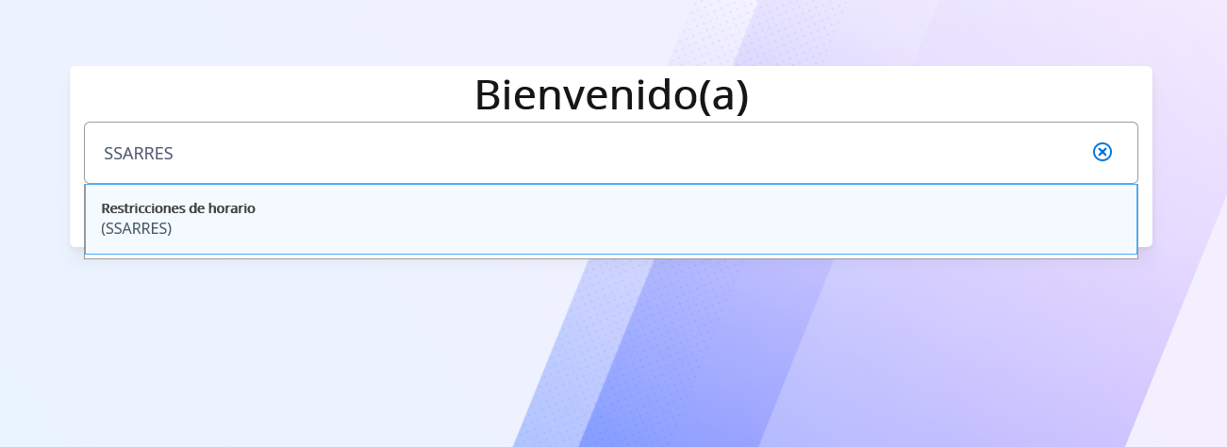
- Al ingresar a SSARRES, de deberá completar el campo Periodo y el campo NRC. Luego, se deberá hacer click en el botón “IR”.
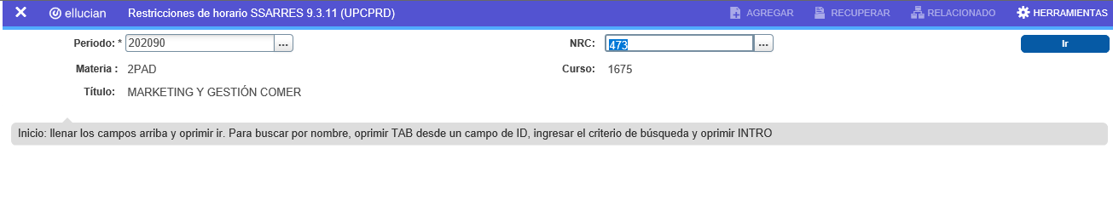
- Al ingresar a SSARRES, se podrá visualizar la siguiente pantalla:
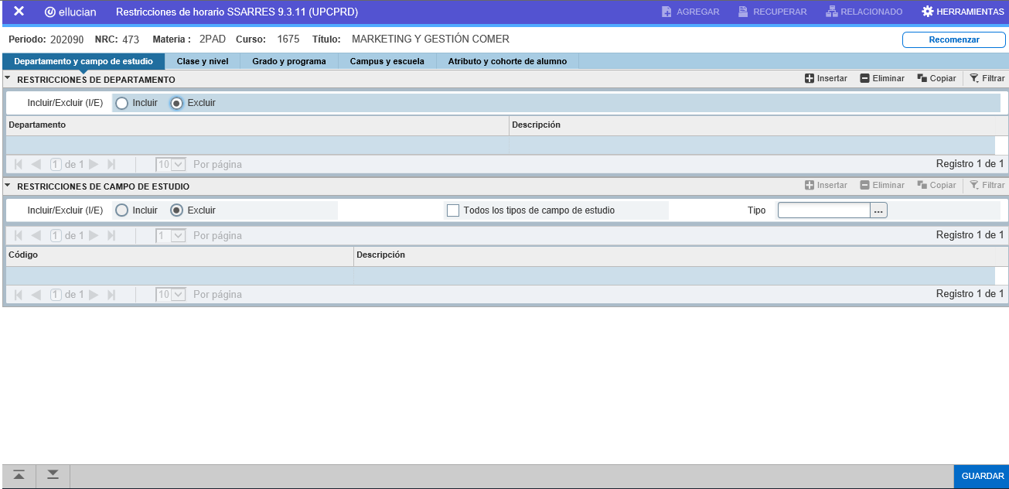
Luego, se deberá ingresar a la pestaña GRADO Y PROGRAMA y completar la sección: Restricciones de programa.
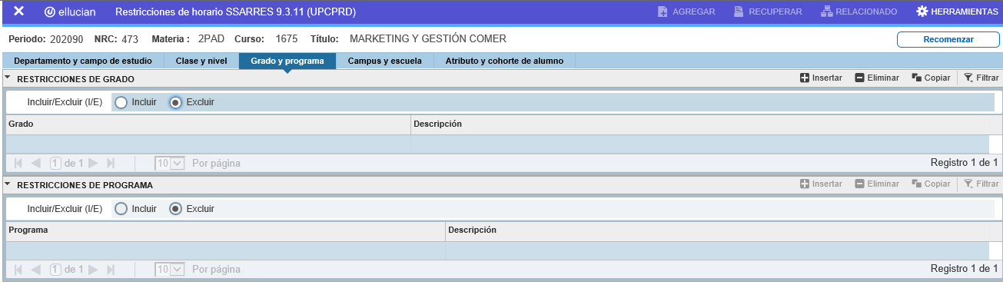
- En la sección, Restricciones de programa, se deberá completar el campo Programa con el código del programa en Banner. Para efectos de prueba, el NRC 473 con materia/curso 2PAD1675 pertenece a la Maestría en Dirección de Operaciones Logísticas (EMA_1008_1P1) versión 1.
*Nota: Para que la restricción del programa se aplique correctamente es necesario seleccionar la opción “incluir”. Esta acción permite que todos los alumnos que estén admitidos en este programa puedan ser inscritos correctamente al NRC.

Cuando se haya completado el campo Programa, se completará por defecto el campo Descripción.
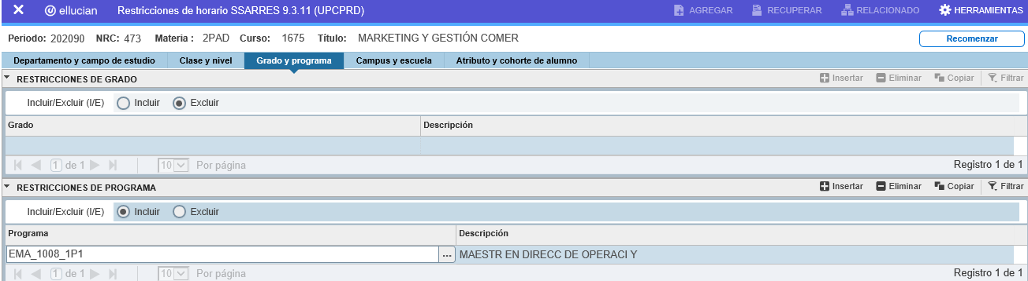
- Luego de completar este campo será necesario ingresar a la pestaña Atributo y Cohorte. En esta pestaña se completará el campo Atributo. Dar clic en incluir y de acuerdo con el caso de prueba, el NRC pertenece a la 1era versión (V1) de la Maestría en Dirección de Operaciones Logísticas (EMA_1008_1P1) 2020. Por ello, el campo Atributo será completado con 20V1.
Luego de añadir el atributo se deberá grabar los cambios con el botón “GUARDAR”. Si los cambios fueron grabados correctamente, en la pantalla superior visualizará el mensaje “Guardado exitosamente”, con este paso concluye el proceso de restricción de NRC.
